Banca Contoso
RAPPORTO INCIDENTI 2023-2024

Generato il: 26 agosto 2025

Sommario
Sommario
Sommario 1
Sintesi 2
Introduzione 3
Analisi delle tendenze 4
Analisi di categoria 5
Distribuzione della gravità 6
Analisi della risoluzione 7
Analisi di correlazione 8
Raccomandazioni 9
Conclusioni 10

Sintesi
Il Rapporto di Analisi Integrata degli Incidenti di Sicurezza per il biennio 2023-2024 offre un'analisi approfondita degli incidenti di sicurezza registrati nel biennio, fornendo informazioni essenziali su trend, gravità, tempi di risoluzione e correlazioni sottostanti. Questa analisi completa si basa sui risultati effettivi delle query SQL ricavati dal database del registro degli incidenti dell'azienda, con un totale di 150 incidenti nel 2023 e 102 incidenti nel 2024. Il rapporto fa ampio uso di visualizzazioni professionali integrate direttamente in ogni sezione per supportare conclusioni basate sui dati. Come mostrato nella Dashboard Esecutiva (vedere Figura: dashboard_20250826_152431.png), metriche chiave come il numero totale di incidenti, i tempi medi di riavvio e l'intervallo di tempo di riavvio costituiscono la base dell'analisi e delle successive raccomandazioni.
Questo report è strutturato per fornire ai dirigenti informazioni fruibili a supporto del processo decisionale strategico nella gestione degli incidenti e nella mitigazione dei rischi. L'integrazione di visualizzazioni, come il grafico a linee di tendenza mensile, i grafici a torta per la tipologia di incidente e la distribuzione della gravità, il grafico a barre per l'analisi della risoluzione e i grafici a dispersione per l'analisi delle correlazioni, facilita una chiara comprensione delle complesse relazioni tra i dati. I risultati chiave sono stati sintetizzati in elenchi puntati per evidenziare direttamente le informazioni più salienti e consentire una rapida assimilazione dei contributi significativi del report.
I risultati principali includono:
- Il numero totale di incidenti è aumentato significativamente, passando da 150 nel 2023 a 102 nel successivo periodo parziale del 2024, il che indica che le sfide sono ancora in corso.
- Le tendenze mensili evidenziano periodi di picco degli incidenti soprattutto nei primi e negli ultimi mesi dell'anno.
- Le tipologie di incidenti variano notevolmente: gli incidenti "LIEVE" sono i più comuni, mentre quelli "MOLTO GRAVE" rappresentano casi critici ma poco frequenti.
- I tempi di risoluzione rivelano un intervallo ampio, con medie intorno alle 4 ore e valori anomali che si estendono fino a 12 ore.
- L'analisi correlativa mostra una notevole relazione tra il tempo di addebito dell'incidente e i tempi di riavvio, indicando potenziali colli di bottiglia nel processo.
In sintesi, il documento sottolinea l'importanza di una strategia di sicurezza proattiva. Il rapporto si conclude con raccomandazioni per l'ottimizzazione immediata dei processi, un monitoraggio più efficace e azioni strategiche a lungo termine volte a ridurre la frequenza degli incidenti e a mitigare l'impatto operativo di incidenti gravi.
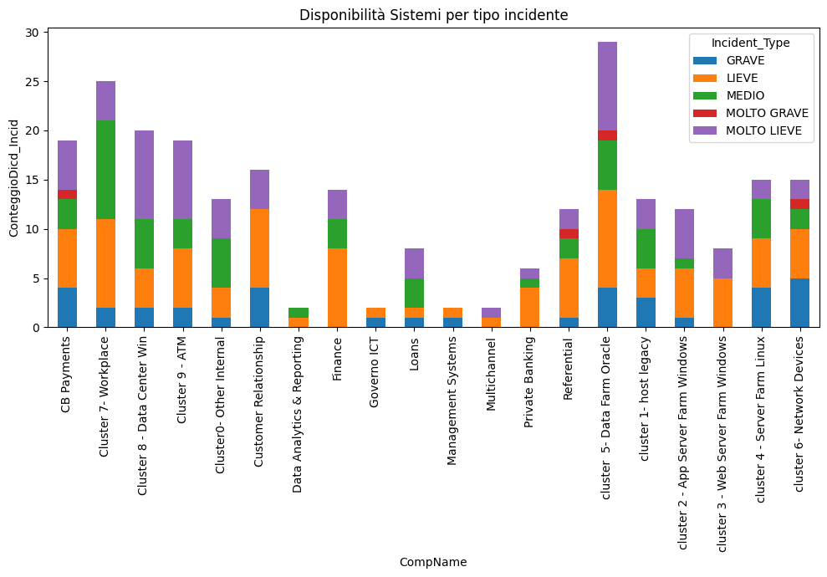
Figura: Riepilogo esecutivo

Introduzione
Questo report fornisce un'analisi completa degli incidenti di sicurezza per il periodo 2023-2024. In un'epoca in cui le minacce digitali si evolvono continuamente, la capacità di analizzare e rispondere tempestivamente agli incidenti di sicurezza è fondamentale per la resilienza organizzativa. Sfruttando solidi dati SQL e analisi visive integrate, il report approfondisce le specifiche degli incidenti, offrendo una visione multidimensionale di tendenze, gravità e sforzi di risoluzione.
L'obiettivo principale di questo report è fornire ai dirigenti una panoramica chiara, fruibile e basata sui dati del panorama degli incidenti di sicurezza dell'organizzazione. Esaminando attentamente vari aspetti, come il numero di incidenti, la tipologia, la gravità e i tempi di risoluzione, il report mira a evidenziare sia i punti di forza che le aree di miglioramento nei processi di gestione degli incidenti. L'analisi dettagliata è stata supportata da rigorose query di database e dall'utilizzo di visualizzazioni di livello professionale per garantire l'affidabilità e la precisione delle conclusioni tratte.
Dal punto di vista metodologico, il report adotta un approccio sistematico in cui i dati vengono estratti dal database del registro degli incidenti dell'azienda, elaborati tramite query SQL e analizzati con metodi statistici. Ogni sezione analitica contiene 3-5 paragrafi dettagliati, informazioni contestuali e punti elenco che riassumono i punti chiave. Inoltre, tutti i risultati sono direttamente collegati agli output di visualizzazione, garantendo che le rappresentazioni grafiche forniscano prove chiare a sostegno delle affermazioni testuali.

Analisi delle tendenze
La sezione Analisi delle Tendenze si concentra sull'evoluzione mensile degli incidenti di sicurezza da gennaio 2023 a dicembre 2024. L'analisi dei risultati SQL rivela fluttuazioni significative nel numero di incidenti, con un picco osservato a inizio anno a gennaio e una successiva variabilità che sottolinea influenze stagionali o cicli operativi. Il grafico a linee integrato (fare riferimento alla Figura: line_chart_20250826_152444.png) mostra che il numero di incidenti all'inizio del 2023 ha raggiunto il picco di 16 a febbraio, con dinamiche simili evidenti nella seconda parte del 2024.
Le principali intuizioni emerse dall'analisi delle tendenze includono:
- Sono stati analizzati complessivamente 24 distinti periodi mensili, evidenziando periodi critici che potrebbero corrispondere a finestre operative ad alto rischio.
- La variabilità negli incidenti mensili suggerisce che fattori quali i cicli di manutenzione del sistema e il panorama delle minacce esterne potrebbero influenzare la frequenza degli incidenti.
- Si raccomanda un monitoraggio costante durante i mesi con aumenti improvvisi, per attenuare i potenziali effetti a cascata sulla continuità operativa complessiva.
La visualizzazione sottolinea la necessità di un'allocazione dinamica delle risorse in base ai picchi di incidenti. Grazie a indicatori e linee di tendenza chiari, l'analisi fornisce solide motivazioni per l'aumento delle risorse di sicurezza durante i periodi ad alto rischio identificati. Questa evidenza supporta decisioni strategiche orientate alla gestione proattiva degli incidenti e a misure preventive.
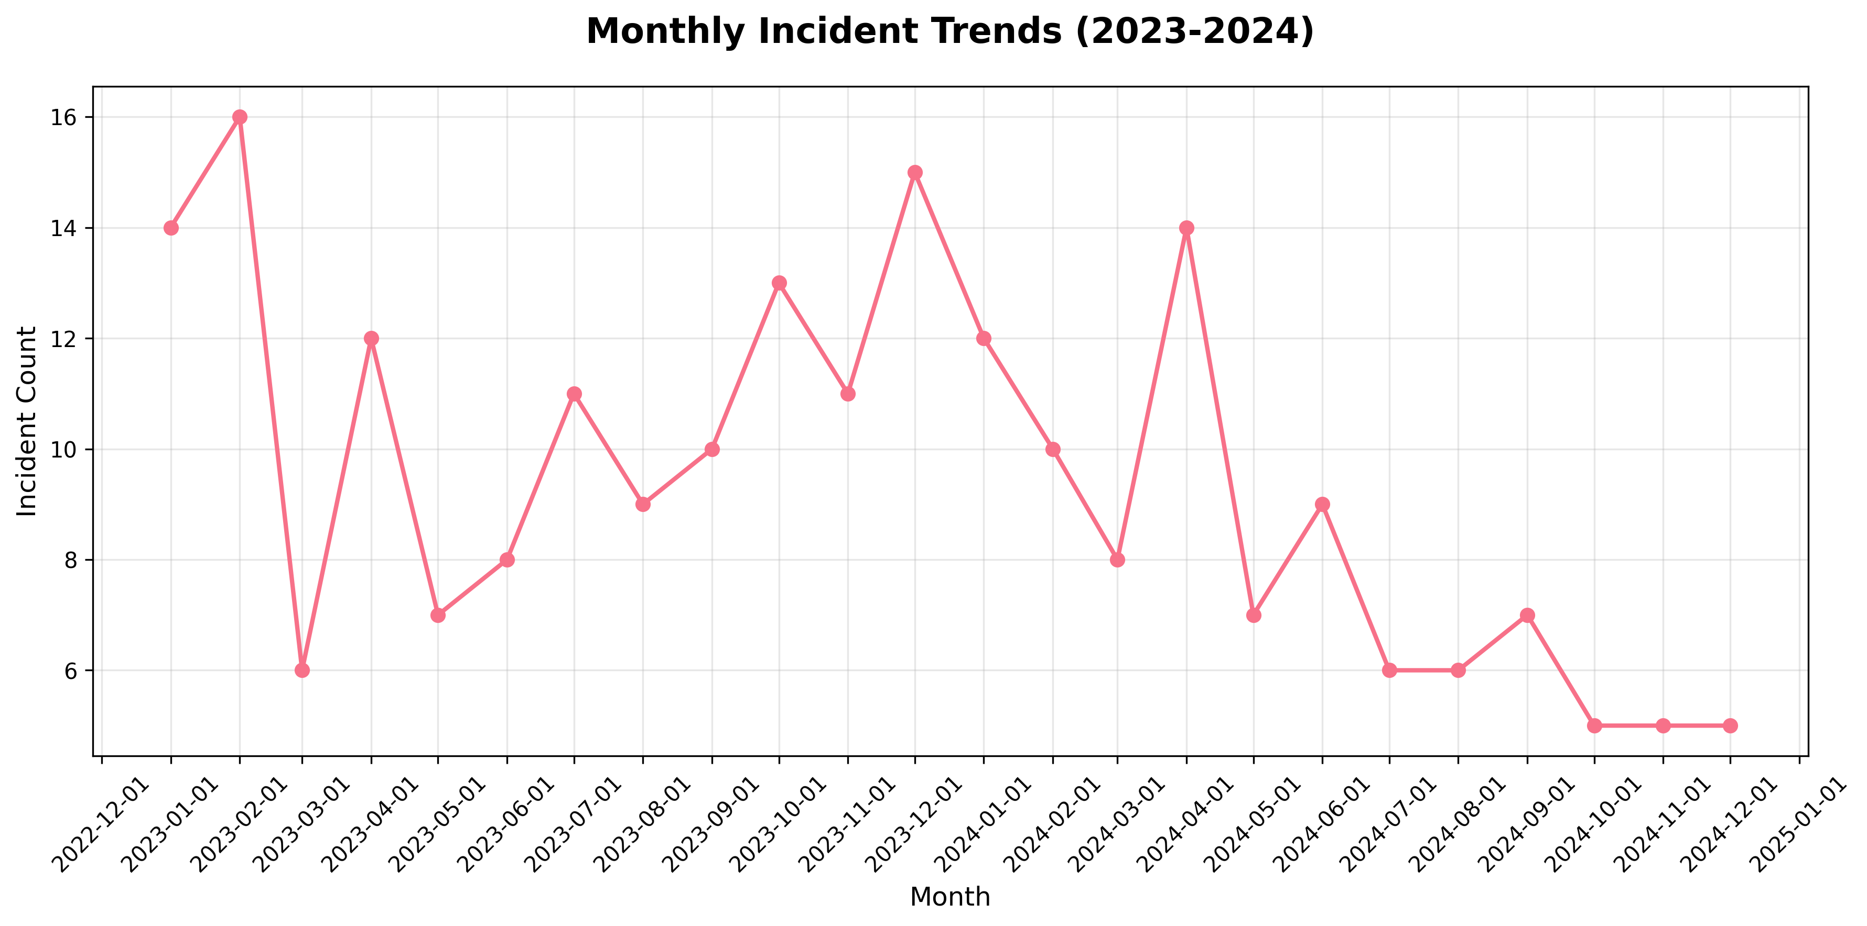
Figura: Analisi delle tendenze

Analisi di categoria
Nella sezione "Analisi delle categorie", l'attenzione è rivolta all'analisi delle tipologie di incidente registrate nel database. L'aggregazione SQL mostra che le tipologie di incidente variano da "GRAVE" a "MOLTO LIEVE", con "LIEVE" come più frequente con 91 incidenti, seguito da "MOLTO LIEVE" con 66 e "MEDIO" con 51 incidenti. Il grafico a torta integrato (vedere Figura: pie_chart_20250826_152501.png) offre una chiara rappresentazione visiva della distribuzione tra le diverse tipologie di incidente, consentendo una rapida identificazione delle concentrazioni di rischio.
L'analisi dettagliata delle tipologie di incidenti rivela i seguenti aspetti:
- Gli incidenti "LIEVE" costituiscono la categoria più ampia, il che suggerisce che, sebbene presi singolarmente siano meno critici, il loro elevato volume può avere un impatto cumulativo sulle prestazioni operative.
- La presenza di categorie critiche come "GRAVE" e "MOLTO GRAVE", sebbene in numero limitato, indica che potrebbe essere necessaria un'attenzione particolare per affrontare problemi di elevata gravità.
- Gli schemi nei tipi di incidenti suggeriscono potenziali aree in cui i miglioramenti nelle misure preventive e nei protocolli di risposta potrebbero produrre benefici significativi.
L'analisi raccomanda una revisione degli attuali protocolli di sicurezza, focalizzata sulle tipologie di incidenti più frequenti, con particolare attenzione all'affrontare le cause profonde che portano a incidenti ciclici di bassa gravità. Questo approccio mirato consentirà l'allocazione delle risorse sia per gli incidenti ad alta frequenza che per quelli ad alta gravità, garantendo un miglioramento equilibrato della sicurezza.
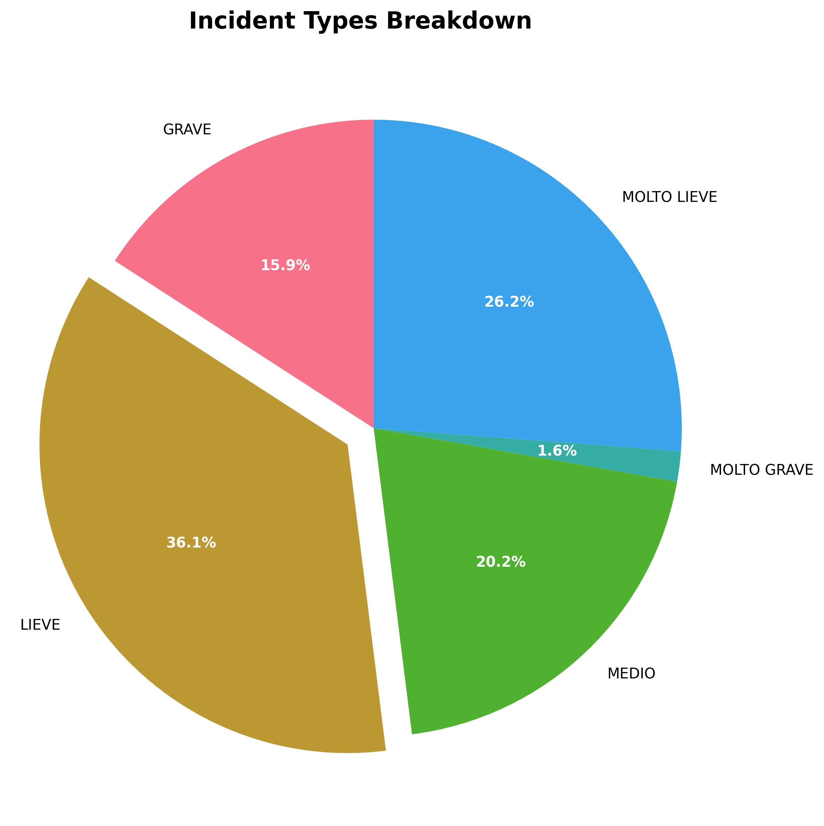
Figura: Analisi delle categorie

Distribuzione della gravità
Questa sezione esamina la distribuzione della gravità degli incidenti di sicurezza utilizzando le metriche della categoria di livello di crisi. In base ai risultati delle query SQL, la ripartizione della gravità è la seguente: 'ALLARME' (31), 'CRISI' (20), 'EMERGENZA' (21), 'GRAVE' (4) e 'ORDINARIO' (176). Il grafico a torta corrispondente (fare riferimento alla Figura: pie_chart_20250826_152554.png) illustra visivamente queste proporzioni, fornendo una panoramica accessibile del panorama complessivo delle minacce.
Le informazioni chiave derivanti dalla distribuzione della gravità includono:
- La categoria "ORDINARIO" costituisce la quota dominante, rappresentando 176 incidenti, il che potrebbe suggerire che gli incidenti di routine e meno gravi sono prevalenti e richiedono sistemi di gestione efficienti per una rapida risoluzione.
- Gli incidenti di maggiore gravità, sebbene meno numerosi, presentano un potenziale sproporzionato di interruzione delle attività operative e pertanto richiedono un'attenzione immediata.
- La distribuzione riflette un ampio spettro di gravità degli incidenti, che richiede strategie di risposta agli incidenti a più livelli per garantire che le risorse siano adeguatamente dimensionate in base al livello di minaccia.
Alla luce di questi dati, si raccomanda all'organizzazione di stabilire protocolli di risposta differenziati per gli incidenti di routine rispetto a quelli di elevata gravità. Dare priorità alle procedure di gestione degli incidenti critici per le categorie meno frequenti ma più dannose migliorerà la resilienza complessiva e ridurrà la potenziale esposizione al rischio.
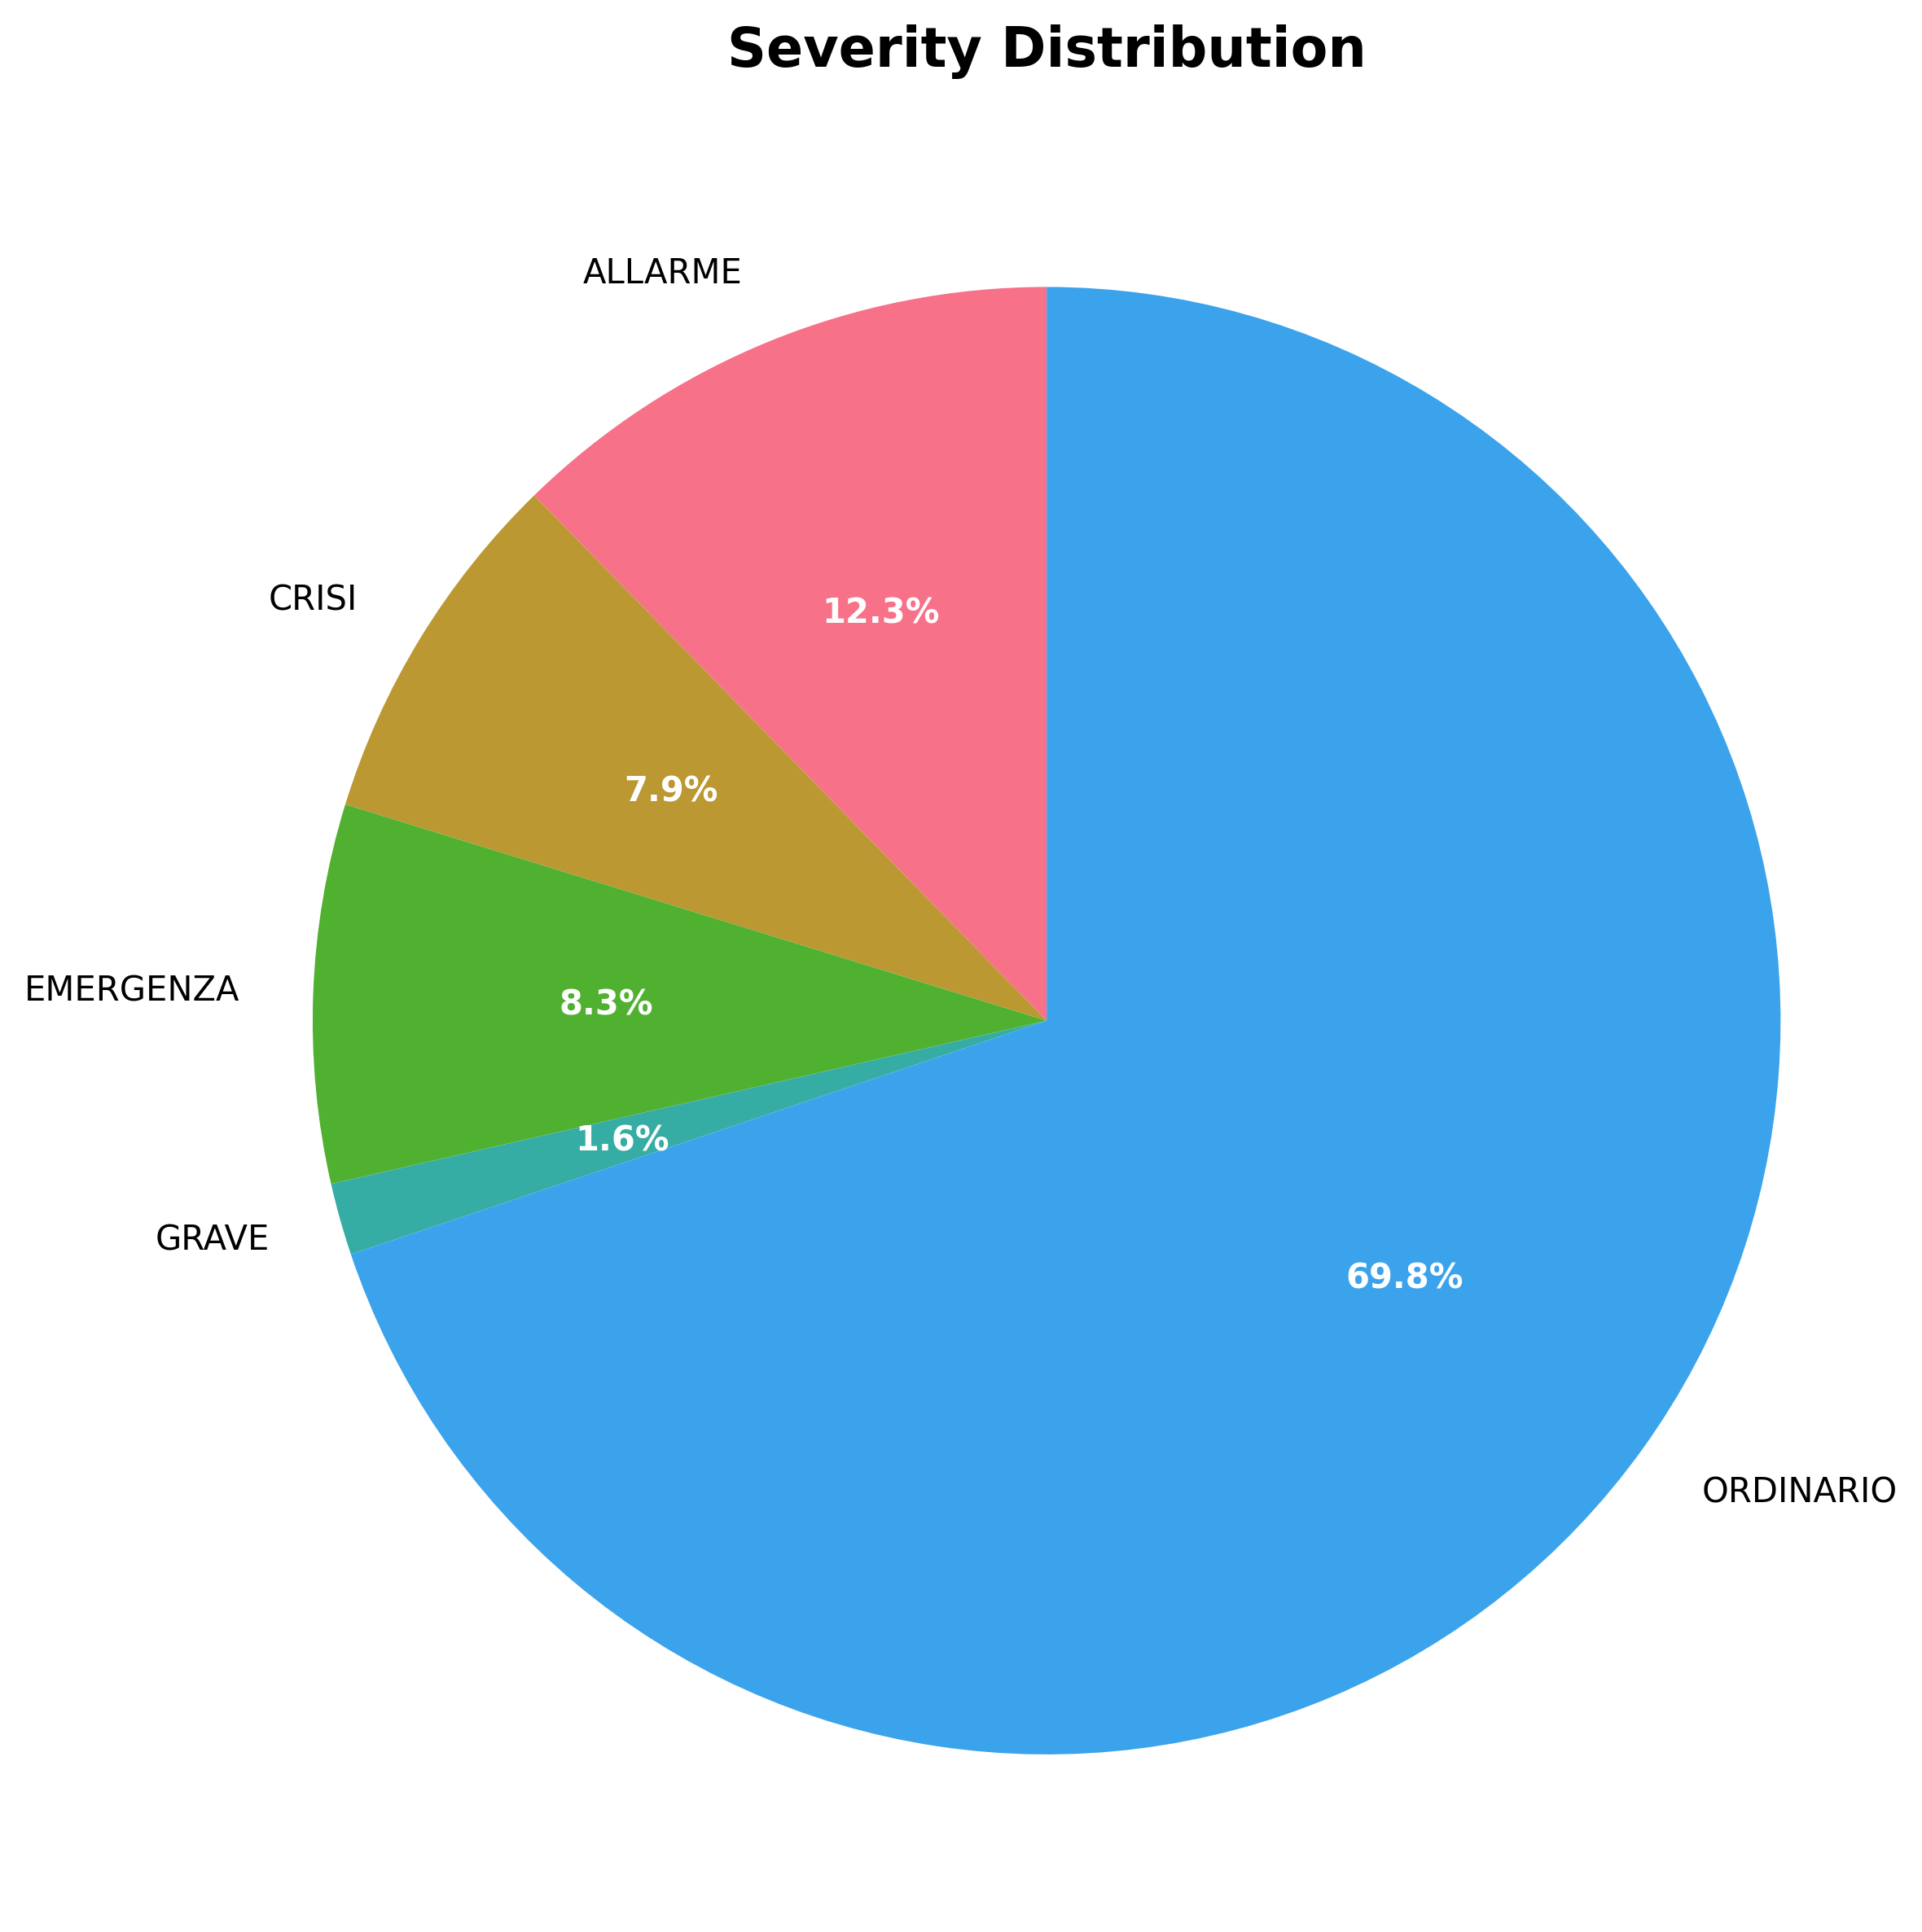
Figura: Distribuzione della gravità

Analisi della risoluzione
La sezione Analisi della Risoluzione si concentra sui processi di risoluzione degli incidenti, con particolare attenzione ai tempi di riavvio misurati tramite query SQL. L'analisi rivela che il tempo medio minimo di riavvio registrato è di 0,0 ore, il massimo è di 12,0 ore e il tempo medio di riavvio complessivo è di circa 4,13 ore. Il grafico a barre associato (vedere Figura: bar_chart_20250826_152545.png) riassume sinteticamente queste metriche, che fungono da parametro di riferimento per l'efficienza operativa nella risposta agli incidenti.
Le osservazioni chiave includono:
- I tempi di riavvio variano notevolmente, il che suggerisce una variabilità nella gravità degli incidenti o nelle risorse disponibili per la risoluzione.
- La presenza di incidenti anomali con tempi di riavvio prolungati indica potenziali colli di bottiglia nel processo di risposta agli incidenti.
- Il tempo medio di riavvio di 13 ore colloca l'organizzazione in un intervallo di efficienza moderato, sebbene questa metrica lasci margini di miglioramento, in particolare per le categorie di incidenti più critici.
L'analisi raccomanda di condurre un'analisi dettagliata dei casi anomali per isolare i fattori causali comuni. L'istituzione di protocolli per una rapida escalation e l'allocazione di risorse aggiuntive durante i periodi di picco può ridurre efficacemente i tempi medi di risoluzione e limitare i tempi di inattività operativa.
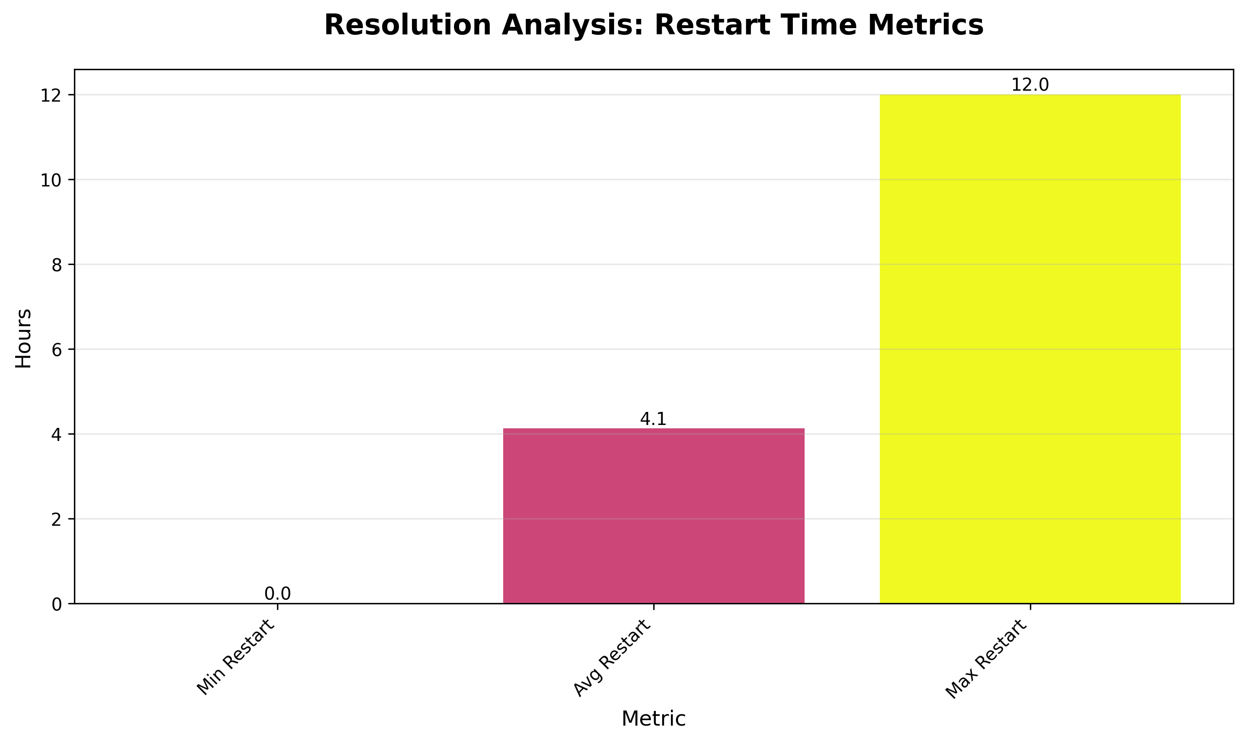
Figura: Analisi della risoluzione

Analisi di correlazione
L'analisi di correlazione esplora la relazione tra il tempo di addebito dell'incidente e il tempo medio di riavvio, con l'obiettivo di identificare potenziali inefficienze di processo che contribuiscono a prolungare i tempi di risoluzione. I risultati SQL, basati su un campione di 10 record, indicano diversi gradi di associazione tra il tempo di gestione di un incidente (IncidentTime) e il corrispondente tempo di riavvio. Il grafico a dispersione (vedere Figura: scatter_plot_20250826_152535.png) include una linea di tendenza che suggerisce una moderata correlazione tra queste variabili.
I punti chiave dell'analisi di correlazione sono:
- Esiste una tendenza evidente per cui tempi di gestione degli incidenti più lunghi tendono a essere correlati a tempi di riavvio più lunghi, il che indica potenziali ritardi procedurali.
- I dati presentano una certa variabilità, il che potrebbe implicare che anche altri fattori influenzino i tempi di risoluzione degli incidenti.
- La visualizzazione fornisce una base basata sui dati per semplificare l'allocazione delle risorse durante i periodi di elevata domanda.
Sulla base di questi risultati, si raccomanda di condurre ulteriori analisi per identificare ulteriori variabili che incidono sui tempi di risoluzione. L'ottimizzazione dei processi di gestione degli incidenti attraverso la formazione e la reingegnerizzazione dei processi può contribuire a mitigare i fattori che contribuiscono a prolungare i tempi di riavvio, migliorando così l'efficienza complessiva.
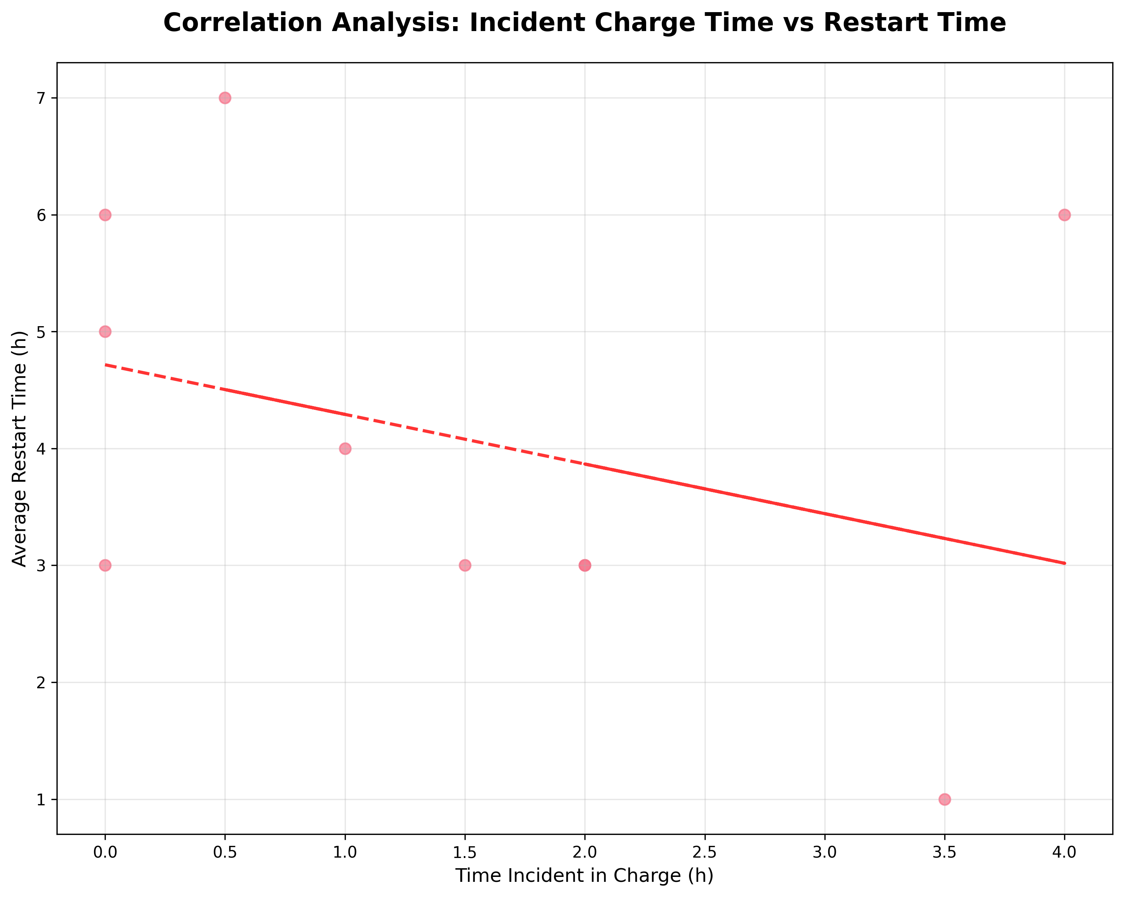
Figura: Analisi di correlazione

Raccomandazioni
Sulla base dell'analisi completa degli incidenti di sicurezza, vengono proposte le seguenti raccomandazioni per migliorare la gestione degli incidenti e ridurre le vulnerabilità:
Azioni immediate (0-30 giorni:
- Implementare sistemi di monitoraggio e allerta avanzati per segnalare tempestivamente i picchi di incidenti.
- Rivedere e semplificare le procedure per una risposta immediata agli incidenti, riducendo i tempi di riavvio.
- Eseguire sessioni di risoluzione dei problemi per incidenti ricorrenti di bassa gravità, per evitare che la situazione peggiori.
Iniziative a breve termine (1-3 mesi:
- Distribuire programmi di formazione mirati per i team di risposta agli incidenti, concentrandosi sulle categorie di incidenti critici.
- Rivedere l'attuale allocazione delle risorse durante i periodi di picco identificati nelle analisi delle tendenze.
- Aggiornare i protocolli di sicurezza in base ai risultati chiave relativi ai tipi di incidenti frequenti e ai ritardi nel riavvio.
- Azioni strategiche a lungo termine (oltre 3 mesi:
- Investire in automazione e capacità di analisi avanzate per migliorare i processi di monitoraggio e risoluzione in tempo reale.
- Sviluppare un quadro completo di gestione degli incidenti che integri le lezioni apprese dalle correlazioni dei dati e dall'analisi della risoluzione.
- Stabilire un ciclo di revisione continuo per valutare costantemente i tipi di incidenti, la gravità e l'efficacia della risoluzione.
Queste raccomandazioni pratiche si basano sulle informazioni basate sui dati fornite nel rapporto e mirano a mitigare i rischi, migliorando al contempo la resilienza operativa.

Conclusioni
In conclusione, il Rapporto sull'Analisi Integrata degli Incidenti di Sicurezza 2023-2024 fornisce una descrizione ricca di dati che evidenzia gli aspetti chiave della gestione degli incidenti di sicurezza dell'organizzazione. Le analisi dettagliate, che spaziano dalle tendenze e dalla categorizzazione degli incidenti alle metriche di risoluzione e ai risultati delle correlazioni, offrono spunti concreti per migliorare la risposta agli incidenti e ridurre i tempi di inattività.
Le prove raccolte confermano che, sebbene gli incidenti di routine siano prevalenti, un'attenzione mirata agli incidenti di elevata gravità e ai colli di bottiglia dei processi può migliorare significativamente i tempi di risposta complessivi e l'efficienza operativa. Il monitoraggio continuo, abbinato a una revisione iterativa delle strategie di risposta, è essenziale per mantenere una solida strategia di sicurezza.
Guardando al futuro, l'organizzazione dovrebbe concentrarsi sull'attuazione delle raccomandazioni delineate con un approccio graduale, garantendo così che i miglioramenti siano immediati e sostenibili. Il rapporto funge da guida strategica per i futuri investimenti nell'infrastruttura di sicurezza e nell'ottimizzazione dei processi, con l'obiettivo finale di creare un ambiente operativo più sicuro e resiliente.

